**Flying Balloon**

[cover?]

# Contents

Contents 2

PREFACE BY THE CEO 4

ABOUT US 6

A. HOT AIR BALLOON INDUSTRY 6

URGENSI 8

KEY PARTNES 8

KEY ACTIVITIES 9

KEY RESOURCES 11

B. WHAT WE GIVE 11

C. OUR CUSTOMER SERVICE 12

D. OUR CHANNELS 13

E. CONTACTS AND ADDRESS 13

F. WHO IS OUR CUSTOMER? 14

G. OUR COST STRUCTURE 14

H. OUR REVENUE STREAM 15

I. OUR HISTORY 15

J. VISI DAN MISI 16

K. BOD Structures 17

OUR VIEWS 19

A. THINGS THAT BOTHER OUR INDUSTRY 20

B. OUR SOCIETY 21

OUR BEST OFFERS 23

THE PRODUCTS AND SERVICES 24

A. OUR SEGMENTS AND POSITIONING 24

B. OUR BUSINESS PROCESS 25

C. OUR PRODUCT LINE 28

D. OUR PRICE 29

E. OUR PLACE 32

F. PROMOTION 32

OUR FINANCIAL REPORTS 33

Continuous Improvement 37

# PREFACE BY THE CEO

Dengan rasa hormat yang sebesar - besarnya, kami ucapkan terima kasih kepada semua relasi dan klien kami. Pada kesempatan ini kami perkenalkan nama perusahaan kami PT.FLYING BALLOON yang berdiri sejak tahun 2015. PT. FLYING BALLOON adalah perusahaan jasa yang bergerang di bidang penyediaan jasa balon udara terbang (hot air balloon) di daerah Jabodetabek, Indonesia.

Perusahaan kami berdiri dengan visi “*The best leisure destination to refresh and educate people by seeing the natural beauty of Indonesia*.” Visi ini kami tetapkan sebagai acuan dalam bekerja sehingga kami memiliki tujuan yang sama dan dapat memberikan pelayanan yang baik kepada konsumen. Kami berkomitmen untuk selalu memberikan pelayanan yang aman dan nyaman sehingga konsumen dapat mempercayai kami sebagai salah satu penyedia jasa rekreasi yang berkualitas. Atas dasar kepercayaan tersebut, kami akan terus mengembangkan Sumber Daya Manusia (SDM) agar dapat menjalankan tugas dan pekerjaannya dengan baik dan terampil. Keterampilan dan keuletan para staf dan karyawan akan menghasilkan pola manajemen yang lebih efektif dan ekonomis.

Dalam memenuhi semua permintaan dari konsumen, PT. FLYING BALLOON mengedepankan pelayanan yang ramah dan syarat kerja yang aman, serta menetepakan standar kerja yang tinggi. Faktor-faktor ini akan menghasilkan proses penyediaan jasa yang berkualitas.

Para tenaga ahli kami akan terus mengembangkan metode – metode baru agar tetap dapat mengikuti perkembangan teknologi terbaru. Harapan kami dengan kemajuan teknologi yang terus berkembang semakin pesat akan berdampak pada kualitas dan pembiayaan yang lebih ekonomis.

Suatu kehormatan bagi kami apabila relasi dan klien kami yang baru, dapat memberikan kesempatan bagi kami dalam bentuk kerja sama sehingga PT.FLYING BALLOON dapat membuktikan kinerja dan kualitasnya dalam penyedia jasa rekreasi di Indonesia.

Demikian kami sampaikan kata sambutan ini, dan semoga Company Profile ini dapat menjadi bahan pertimbangan bagi para relasi dan klien.

Hormat Kami

PT. FLYING BALLOON,

**Ingrid Yohanita**

**Direktur Utama**

# ABOUT US

## HOT AIR BALLOON INDUSTRY

Industri pariwisata merupakan industri yang memiliki potensi bisnis yang cukup baik. Industri pariwisata terbukti kebal dari krisis global yang terjadi. Saat perekonomian global tersuruk, pertumbuhan pariwisata Indonesia tetap tumbuh, bahkan melebihi angka pertumbuhan ekonomi nasional. Wakil Menteri Pariwisata dan Ekonomi Kreatif, Sapta Nirwandar menyatakan pertumbuhan industri pariwisata di Indonesia tahun 2014 mencapai 9,39 persen lebih tinggi dari tahun sebelumnya. Angka tersebut di atas pertumbuhan ekonomi nasional yang mencapai 5,7 persen. Hal itu disampaikan Sapta saat mengikuti salah satu pameran pariwisata terbesar di dunia, yaitu Internationale Torimus Borse di Berlin, Jerman.

Pada tahun 2015 yang lalu, Menteri Pariwisata, Arief Yahya mengatakan bahwa pemerintah sangat mendukung perkembangan industri pariwisata di Indonesia, bahkan pemerintah telah mengeluarkan beberapa kebijakan non-fiskal, salah satu di antaranya yaitu perijinan investasi yang lebih cepat, mudah, transparan dan terintegerasi. Kemudian, ada 47 negara baru yang akan diberikan fasilitas bebas visa, menurut Menteri Koordinator Kemaritiman, Rizal Ramli pada tahun 2015 yang lalu. Kabar baik ini menambah total negara yang diberi bebas visa menjadi 92 negara, yang sebelumnya hanya 19 negara. Keadaan ini dapat mendorong minat investor asing untuk berinvestasi di Indonesia khususnya dalam industri pariwisata.

Disisi lain , Kementerian Pariwisata telah menyiapkan dana sebesar Rp 1 triliun untuk kegiatan promosi pariwisata. Pemerintah telah mencanangkan promosi branding pariwisata melalui “Wonderful Indonesia”. Kementerian Perencanaan Pembangunan Nasional juga ikut dalam pembangunan pariwisata di Indonesia dengan menetapkan strategi dan sasaran pembangunan industri untuk tahun 2015 – 2019. Adapun sasaran pembangunan pariwisata adalah sebagai berikut:

1. Sasaran Pertumbuhan

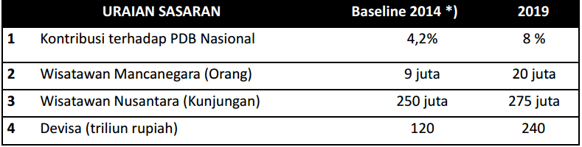

1. Sasaran Pembangunan Inklusif

Dengan adanya dukungan penuh pemerintah baik dari segi pembiayaan maupun kebijakan, berbagai perusahaan mulai mengembangkan bisnis inti mereka dan merambah bisnis pariwisata. Banyak perusahaan melihat pariwisata sebagai suatu bisnis berkepanjangan karena didasari oleh faktor pskilogis bahwa manusia membutuhkan rekreasi untuk mengilangkan stres.

Hal ini disadari betul oleh PT.Sentul City yang menggelar acara ‘Indonesia International Hot Air Balloon 2012’, di area parkir Sentul International Convention Center (SICC). Ini adalah kali kedua Sentul City mengadakan event serupa, setelah kesuksesan “First Indonesian Hot Air Balloon Adventure” pada tahun 2010. Acara ini diselenggarakan oleh PT Festival Balloon Indonesia sebagai Event Organizer dengan dukungan FASI (Federasi Aerosport Indonesia). Indonesia International Hot Air Balloon 2012 ini menggelar beberapa acara yaitu salah satu nya adalah menerbangkan 21 balon udara dengan berbagai bentuk dan ukuran. Balon-balon ini berasal dari 12 negara, yaitu Indonesia, Perancis, Belgia, Inggris, Amerika, Jerman, Belanda, Swiss, Thailand, Malaysia, India, dan Vietnam. “Pengunjung bisa menaiki balon udara dan menikmati keindahan Gunung Gede, Gunung Salak, dan Gunung Pancar,” kata Bob Mok, Chief Operating Officer Sentul City. Pada festival kali ini, pengunjung bisa menikmati terbang lepas, dimana balon udara terbang di ketinggian 2.000 kaki dan berkeliling dengan radius 10 kilometer dari titik penerbangan.

### URGENSI

Balon udara sendiri merupakan rekreasi yang sudah umum di berbagai negara seperti Eropa, Amerika bahkan Asia. Di negara-negara lain balon udara menjadi salah satu rekreasi yang banyak dipilih oleh masyarakat, karena dengan menaiki balon udara masyarakat dapat merasakan sensasi seperti terbang tanpa dibatasi apapun dan mereka dapat merasakan keindahan alam di sekitar tempat balon udara akan terbang. Keindahan alam menjadi inti dari bisnis balon udara ini. Di Indonesia sendiri, terdapat banyak keindahan alam yang dapat dinikmati, dan balon udara dapat menjadi solusi untuk menikmatinya. Di Indonesia, balon udara ini sendiri sangat sulit untuk dijumpai. Hanya terdapat beberapa tempat di Indonesia yang menyediakan balon udara seperti Taman Mini Indonesia Indah (TMII), Kampung Gajah dan Ciwidey di Bandung, serta Bali. Tempat-tempat tersebut memiliki keindahannya sendiri, seperti TMII dengan keindahan kota Jakarta, Bandung dengan keindahan pegunungan dan kebun teh, serta Bali dengan keindahan lautnya.

Dengan adanya dukungan penuh pemerintah serta melihat antusiasme masyarakat dalam industri pariwisata khusus nya dalam hal rekreasi yang telah diadakan oleh PT.Sentul City dalam penyelanggaraan ‘Indonesia International Hot Air Balloon 2012’, hal ini mendorong para pebisnis untuk membuat tempat rekreasi balon udara sehingga masyarakat dapat menikmati keindahaan alam yang ada tanpa harus menunggu acara-acara tertentu tetapi mereka bisa menikmati nya setiap saat.

### KEY PARTNES

Kemitraan dilakukan untuk mengoptimalkan model bisnis, mengurangi resiko, atau memperoleh sumber daya dari perusahaan lain. Sebuah perusahaan membangun kemitraan dengan berbagai alasan dan kemitraan menjadi landasan dari berbagai model bisnis, menurut (Osterwalder dan Pigneur).

Flying Balloon memiliki 3 mitra utama yang menjadi dasar terwujudnya rencana bisnis ini secara nyata. Mitra tersebut adalah:

* Angel Investor

Investor ini terdiri dari keluarga, rekan-rekan, ataupun investor luar yang berminat menanamkan uang nya untuk berinvestasi.

* Raw Material Supplier

Hot air balloon memiliki 3 komponen utama, yaitu:

* *Envelope* merupakan kantong yang terbuat dari bahan nilon berbentuk balon tempat udara dipanaskan. Karena nilon ini tidak tahan api, maka bagian bawah *envelope* dilapisi dengan bahan anti api (*skirt*). *Envelope* ini berisi udara/gas ringan (seperti gas hidrogen) yang berfungsi mengangkat balon udara dari landasannya.
* *Burner* merupakan alat yang berfungsi untuk memanaskan udara di dalam *envelope. Burner* di letakan di atas kepala penumpang dekat ke mulut envelope. Burner ini mengatur tekanan dalam kantung udara agar balon dapat terbang dengan ketinggian yang diharapkan.
* *Basket* atau keranjang merupakan tempat penumpang mengendalikan balon udara atau penumpang yang menikmati penerbangan balon udara. Basket dibuat dari bahan yang ringan dan lentur dan terletak di bawah kantung udara.

Selain itu balon udara juga membutuhkan gas propane yang berfungsi untuk memanaskan udara di dalam balon sehingga balon dapat mengembang dan naik (terbang). *Flying Balloon* akan membeli gas propane ini dari PT.Gas Depo Industry yang terletak di Bekasi, Jawa Barat. Disamping itu, kemitraan yang paling penting adalah dengan PT.Sentul City dalam hal penyewaan lahan sebagai lokasi tetap bisnis *Flying Balloon* ini. Diharapkan dengan adanya kemitraan yang baik dengan PT.Sentul City, Flying Balloon akan mendapatkan harga penyawaan lahan yang kompetitif.

### KEY ACTIVITIES

Setiap model bisnis membutuhkan aktifitas kunci, yaitu tindakan terpenting yang harus dilakukan oleh perusahaan agar dapat beroperasi dengan sukses. Aktifitas kunci dapat dikategorikan seperti aktifitas produksi, aktifitas yang dilakukan perusahaan dalam pemecahan masalah, dan jaringan yang dibangun dalam sebuah perusahaan (Osterwalder dan Pigneur)

Kegiatan aktivitas kunci dari *Flying Balloon* dibagi menjadi 2 yaitu:

* *Operational System*

Operational system dari *Flying Balloon* terdiri dari beberapa aktifitas yang berfungsi untuk mempersiapkan balon dari perakitan sampai siap untuk diterbangkan. Aktifitas itu adalah:

* Mengurus Ijin Usaha: meliputi pengurusan dokumen-dokumen untuk membangun sebuah perusahaan dan ijin lain yang harus dipenuhi yang berkaitan dengan ijin usaha untuk kategori jasa.
* Penyewaan Lahan: Bekerjasama dengan PT.Sentul City untuk menyewa lahan di tempat yang strategis
* Perakitan bahan baku: Untuk pertama kali, Flying Balloon akan menggunakan jasa tenaga kerja dari Beijing Airdriven Co., Ltd dalam hal memberikan pelatihan perakitan balon, dan kemudian untuk selanjutnya tenaga kerja Flying Balloon yang telah mendapatkan pelatihan dapat merakit balon tersebut sampai balon siap untuk diterbangkan
* Membuat standar operasional: meliputi standar keamanan, peraturan untuk konsumen, dan standar perakitan balon.
* Membuat hak dan kewajiaban: Hak dan kewajiban disini meliputi hak dan kewajiban perusahan terhadap karyawan dan konsumen dan sebaliknya.
* *Marketing*

Tujuan Pemasaran dari *Flying Balloon* tidak hanya untuk menarik konsumen, tetapi Flying Balloon mengharapkan dapat menciptakan *Brand Awareness* dan *Loyalty* di benak konsumen sehingga konsumen akan kembali menggunakan jasa kami sebagai alternatif rekreasi mereka.

### KEY RESOURCES

Setiap model bisnis membutuhkan sumber daya utama. Sumber daya ini merupakan hal yang memungkinkan sebuah perusahaan menciptakan nilai, menjangkau pasar, mempertahankan hubungan dengan pelanggan, dan memperoleh pendapatkan. Sumber daya tersebut dapat berupa barang fisik, kemampuan intelektual, sumber daya manusia, dan kemampuan finansial (Osterwalder dan Pigneur).

Flying Balloon memiliki 2 sumber daya utama yaitu:

* *Fixed Asset*

Flying Balloon memiliki aset tetap berupa balon terbang beserta dengan komponen nya, dan peralatan

* *Human Resources*

Flying Balloon menganggap bahwa sumber daya manusia juga merupaka sumber daya utama. Sumber daya manusia yang dimaksud adalah karyawan yang bekerja baik langsung di lapangan ataupun bekerja di kantor.

## WHAT WE GIVE

Flying Balloon menggunakan beberapa faktor untuk menciptakan beberapa nilai yang ingin diberikan kepada konsumen diantaranya:

* *New Experience*

Konsumen akan merasakan pengalaman baru untuk berrekreasi ketika mereka mencoba naik balon udara, karena mereka akan merasakan naik 450 meter dari bawah tanah dan dapat merasakan langsung udara disekitar mereka.

* *Unforgetable Moment*

Pada saat konsumen berada di ketinggian 450 meter mereka akan melihat keindahan alam disekitar mereka secara langsung, dan meraka akan merasakan seperti terbang tanpa pembatas apapun.

* *Educated Holiday*

Bagi konsumen yang datang dengan anak-anak, rekreasi ini dapat menjadi liburan yang memberikan edukasi, karena pada saat menaiki balon udara, konsumen dapat melihat alam secara langsung dan mendapatkan edukasi tentang gunung, bukit serta keadaan geografis yang mereka lihat secara langsung

* *Get to Know Natural Beauty*

Dengan mencoba wahana balon udara ini, konsumen mengeti bahwa di Indonesia memiliki keindahan alam yang indah dan layak untuk dinikmati.

* *Push the Adrenaline*

Karena balon udara akan dibawa naik setinggi 450 meter dari permukaan tanah, hal ini akan memacu adrenaline konsumen yang suka dengan ketinggian.

## OUR CUSTOMER SERVICE

Sebuah perusahaan harus menjelaskan jenis hubungan yang ingin dibangun terhadap pelanggan. Hal tersebut diutaran oleh Osterwalder dan Pigneur yang menyatakan bahwa hal hubungan dengan pelanggan dapat bervariasi mulai dari yang bersifat pribadi sampai yang bersifat otomatis. Hubungan tersebut dapat berupa bantuan secara personal kepada pelanggan, layanan otomatis, dan pembangunan komunitas.

Dalam rangka membangun hubungan dengan pelanggan, Flying Balloon memiliki 2 cara yaitu:

* *Membership Card*

Dengan menjadi member, konsumen akan mendapatkan diskon sebesar 25% setiap kali pembelian dan member berlaku selama 1 tahun.

* *Coupon Bonus*

Bagi konsumen yang telah melakukan pembelian sebanyak 10 kali, kami akan memberikan bonus berupa kupon 1 kali untuk naik balon udara secara gratis.

## OUR CHANNELS

Bagi Flying Balloon terdapat beberapa cara untuk menyampaikan seluruh *value proposition* kepada pelanggan, yaitu:

* *Banner and Flyer*

Sebagai salah satu cara banner dan flyer termasuk cara yang cukup efektif, *banner* sendiri akan ditempatkan di sekitar daerah sentul, seperti *rest area* dan bogor terutama di restoran dan di tempat wisata. Sedangkan *flyer* akan dibagian di pintu keluar tol sentul city dan di *rest area.*

* *Media Social Approach*

Media Sosial juga merupakan acara yang efektif untuk *flying balloon* dikenal di mata masyarakat, yaitu dengan cara menaruh gambar serta informasi pada media social yang sudah tersedia.

* *Event Sponsorship*

Cara lain adalah dengan menjadi sponsor acara yang berhubungan balon udara yang telah diadakan sebelumnya, sehingga masyarakat mengetahui keberadaan *Flying Balloon*

* *Mouth to mouth*

Konsumen yang telah mencoba balon udara juga dapat menjadi cara untuk mempromosikan flying balloon, karena dengan pengalaman yang telah mereka rasakan dapat mereka bagikan kepada orang lain.

## CONTACTS AND ADDRESS

Flying Balloon merupakan perusahaan start up yang terletak di M.H. Thamrin Nomor 123, Sentul City, Bogor, Jawa Barat. Untuk informasi lebih lanjut, dapat menghubungi kontak perusahaan (021) 99889818 atau mengunjungi website Flying Balloon di [www.FlyingBalloon.com](http://www.FlyingBalloon.com).

## WHO IS OUR CUSTOMER?

Costumer segments dar *Flying Balloon* adalah mass market. Hal ini dikeranakan target pasar yang ingin dicapai oleh *Flying Balloon* adalah pasar yang luas dengan kebutuhan dan keinginan yang sama. Oleh sebab itu, target pelanggan *Flying Balloon* adalah semua kalangan dengan umur 5 hingga 50 tahun baik pria maupun wanita, sementara itu target lainnya adalah kalangan masyarakat dan kelurga perkotaan yang ingin mencari alternatif rekreasi dan suka terhadap tantangan khususnya ketinggian.

## OUR COST STRUCTURE

Flying Balloon mencoba mengkombinasikan keduanya untuk mengoptimalkan kemampuan yang dimiliki. Oleh sebab itu, struktur biaya *Flying Balloon* bervariasi, dari biaya tetap dan biaya variable. Berdasarkan hal tersebut, *Flying Balloon* mengkategorikan struktur biaya menjadi 3 yaitu:

* *Fixed Cost*

*Fixed Cost* merupakan biaya yang dikeluarkan diawal proses menjalankan bisnis yang bernilai tetap, yang perlu dibayarkan satu kali diawal maupun harus dibayarkan perbulan dengan angsuran tetap. Hal tersebut seperti pembelian aset tetap seperti komponen balon udara, biaya penyewaan lahan, bahan-bahan bangunan untuk membuat ruang tunggu, air conditioner, mesin pendingin dan beberapa peralatan untuk melengkapi fasilitas bagi konsumen.

* *Variable Cost*

*Variable Cost* adalah biaya-biaya yang dikeluarkan dalam melakukan pembelian gas propane sebagai salah satu gas untuk menerbangkan balon, dimana harga tersebut tidak dapat diprediksi dan dapat berubah sewaktu-waktu.

* *Operational Expense*

Operational expense adalah biaya yang akan dikeluarkan sehari-hari untuk menunjang kegiatan operasional yang akan di lakukan. Biaya-biaya tersebut meliputi: biaya listrik, biaya air, biaya gaji SDM serta biaya operasional lainnya untuk menunjang bisnis Flying Balloon ini.

## OUR REVENUE STREAM

Osterwalder da Pigneur menyatakan bahwa jika pelanggan merupakan inti dari suatu model bisnis, dan revenue streams merupakan faktor teroenting dari bisnis model Flying Balloon. Hal tersebut karena revenue streams merupakan aliran dari pemasukan yang diterima oleh suatu bisnis sehingga bisnis tersebut dapat berkelanjutan. Terdapat 3 aliran pendapatan Flying Balloon yaitu:

*• Sales Income*

*Sales income* didapatkan dari pembayaran atas jasa balon udara yang dapat dinikmati konsumen.

*• Additional Income*

*Additional income* didapatkan dari perusahaan lain yang ingin memasang iklan nama di balon terbang.

*• Renting Balloon*

*Renting balloon* didapatkan dari pihak ketiga yang ingin menyewa balon udara milik *Flying Balloon* sebagai bagian dari acara mereka.

## OUR HISTORY

*Flying Balloon* berdiri pada tanggal 1 Januari 2015 adalah sebuah perusahaan jasa yang menyediakan rekreasi unik dan menyuguhkan keindahan alam bagi masyarakat pada saat menikmatinya. Perusahaan didirikan pada Secara jelasnya *Flying Balloon* menyediakan jasa balon udara (*hot air balloon*) di Jabodetabek, Indonesia. Konsumen tidak perlu khawatir karena keamanan mereka akan terjaga pada saat menggunakan jasa balon udara dari, *karena Flying Balloon* menggunakan komponen yang baik dan diimpor langsung dari pembuatnya di Beijing, China, dan untuk pemasangan nya pun karyawan *Flying Balloon* telah dilatih oleh tenaga ahli dari *manufacturer* nya. Disisi lain, *Flying Balloon* memiliki beberapa pilot yang terlatih dan berpengalam untuk dapat menerbangkan, mengendalikan dan mendaratkan balon udara. Karena itu, *Flying Balloon* dirasa akan dapat memenuhi kebutuhan rekreasi dari masyarakat perkotaan khusunya di kawasan Jabodetabek.

## **VISI DAN MISI**

* Visi

*The best leisure destination to refresh and educate people by seeing the natural beauty of Indonesia.*

* Misi

1. *Give the safety ride with awesome experience*
2. *Provide experts human resources to ensure safety*
3. *Give values to customer and educate them*

* Filosofi
* **V**alue: Konsumen *Flying Balloon* akan mendapatkan nilai yaitu kesan yang sangat berbeda dari rekreasi lainnya. Konsumen akan merasakan terbang tanpa dibatasi apapun dan merasakan seperti melayang di atas udara.
* **A**dventure: Petualangan yang mengagumkan akan didapatkan konsumen yang menaiki *Flying Balloon* karena konsumen akan melihat sendiri keindahan alam dari ketinggian, tidak hanya itu, bagi konsumen yang berniat memicu aderalin mereka akan disuguhkan petualangan yang seru yaitu berada 450m diatas permukaan tanah.
* **L**ovely: Konsumen akan melihat keindahan alam yang ada disektiar lokasi. Tidak hanya satu keindahan alam, tetapi konsumen akan merasakan keindahan alam secara luas dari pegunungan, bukit, kebun teh hingga perkotaan.
* **U**nforgetable: Konsumen akan merasakan pengalaman tak terlupakan dengan melihat keindahan alam, udara yang sejuk, dan merasakan terbang tanpa batas apapun.
* **E**ducated: Tidak hanya sekedar rekreasi, tetapi Flying Balloon juga memiliki unsur mendidik khususnya bagi anak-anak. Mereka dapat melihat keadaan geografis dan mengenal berbagai keadaan alam secara langsung.

## **BOD Structures**

* Struktur Organisasi dan Profil Eksekutif

Chief Executive Officer (CEO)

(Ingrid Yohanita, S.E.)

Chief Marketing Officer (CMO)

Putri Febian, S.E.

Chief Finance Officer (CFO)

Yoedy H. K., S.Kom.

Chief Operating Officer (COO)

Elvi, S.Kom.

Staff

Staff

Staff

Staff

Staff

Staff

Staff

Staff

Manager Marketing

Nikita A. D., S.S.

Manager Operational

Yohana, S.E.

Manager Finance

Robert, S.E.

Pilot

Pilot

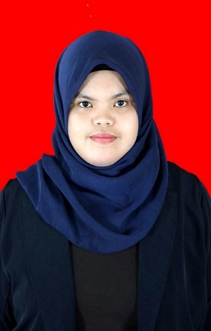

# OUR VIEWS

Kondisi masyarakat saat ini mulai meyadari penting nya kebutuhan rekreasi dan hiburan. Berdasarkan Keputusan Menteri Tenaga Kerja No 13 tahun 2012 tentang Kebutuhan Hidup Layak (KHL) yang menjadi tolak ukur dalam penetapan Upah Minimum, standar KHL terdiri dari beberapa komponen yaitu: perumahan (26 items), sandang (13 items), makanan & minuman (11 items), kesehatan (5 items), pendidikan (2 item), rekreasi dan tabungan (2 item), dan transportasi (1 item). Hal ini menunjukan bahwa sesungguhkan kebutuhan akan rekreasi menjadi faktor yang dibutuhkan manusia dan dibutuhkan setiap waktu. Maka dari itu Prospek dalam indsutri rekreasi ini dirasakan cukup baik.

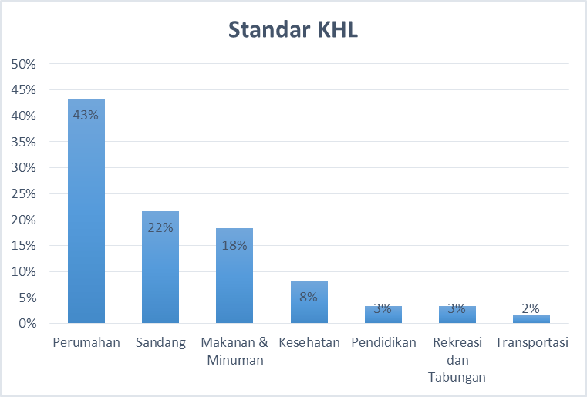

Sebernarnya ada beberapa brand yang telah dikenal di dalam indsutri hot air balloon di Indonesia. Akan tetapi sebagian besar hanya menawarkan balon terbang tanpa pilot, dan hanya dikaitkan dengan tali sehingga balon udara hanya terpatok pada satu titik saja dan waktu yang diberikan hanya berkisar 15-30 menit. Hal ini membuat Flying Balloon meiliki keunggulan dibandikan beberapa competitor secara langsung. Berikut analisis competitor langsung Flying Balloon menggunakan meotde 4P:

|  |  |  |  |  |  |
| --- | --- | --- | --- | --- | --- |
| No | Kompetitor | Price | Place | Promotion | Process |
| 1 | Balon Udara Raksasa TMII | Rp.120.000 / person | TMII, Jakarta | Web promotion | Fly until 80 - 150 meter above ground, tied with steel, fly over 15 minutes |
| 2 | Balon Udara Kampung Gajah | Rp.125.000 / person | Bandung, Jawa Barat | Web Promotion | Fly until 20 - 35 meter above ground, tied with steel, fly over 15 minutes |
| 3 | Balon Udara Dusun Bambu | Rp.300.000 / person | Bandung, Jawa Barat | Web promotion | Fly over 15 minutes |

## THINGS THAT BOTHER OUR INDUSTRY

Inflasi: Apabila inflasi naik maka harga kebutuhan pokok pun akan naik. Secara otomatis hal ini akan berpengaruh terhadap minat masyarakat untuk memenuhi kebutuhan hiburannya. Karena pendapatan masyarakat terpakai untuk memenuhi kebutuhan primer nya yang semakin naik, sehingga mereka akan mengesampingkan kebutuhan hiburannya.

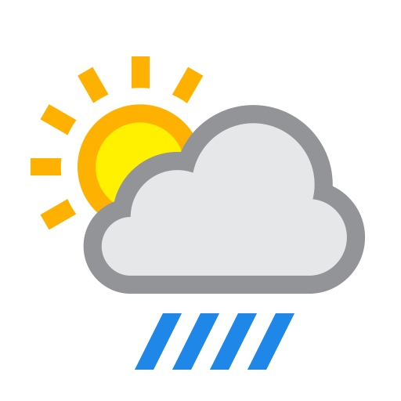Cuaca: Flying Balloon sebagai penyedia jasa balon udara sangat bergantung kepada keadaan cuaca dan arah angin, karena balon udara dapat bergerak mengikuti arah angin, sehingga pada saat kondisi hujan, balon udara tidak dapat beroperasi.

Harga Dollar yang mengalami kenaikan: Karena Flying Balloon mengimpor peralatan dari luar negeri, maka kenaikan dollar dapat berakibat terhadap tingginya cost yang dikeluarkan oleh perusahaan dalam hal harga peralatan dan upah tenaga kerja asing.

## https://www.wpclipart.com/recreation/fitness/fitness_2/exercise_fitness_icon.pngOUR SOCIETY

Kebutuhan rekreasi: Masyarakat perkotaan sebagai individu yang sibuk membutuhkan kebutuhan rekreasi sebagai alternatif untuk memenuhi kebutuhan hiburan mereka.



Keinginan untuk mencoba hal-hal baru: Sebagai masyarakat perkotaan yang bosan dengan rutinitas sehari-hari, Flying Balloon menyuguhkan hal-hal baru yang dapat dinikmati masyarakat. Disamping itu masyarakat perkotaan cenderung untuk mencoba hal baru sebai alternatif hiburan mereka

Sifat masyarakat yang konsumtif: Sebagai masyarakat perkotaan yang memiliki pendapatan yang cukup besar, secara otomatis sifat konsumtif berkembang pada masyarakat sebagai salah satu cara untuk menyalurkan pendapatan mereka. Karena itu diharapkan masyarakat perkotaan dengan sifat

konsumtif nya bersedia untuk mencoba balon udara.

Brand baru: Sebagai perusahaan baru yang memasuki industry pariwisata terutama dalam rekreasi. Flying Balloon sama sekali belum memiliki brand awareness di mata konsumen, sehingga diperlukan promosi sebagai cara untuk meningkatkan nilai brand Flying Balloon di mata masyarakat.

Pelanggan: Belum memiliki pelanggan tetap yang dapat diandalkan untuk kembali menggunakan jasa balon udara, sehingga diperlukan berbagai pendekatan ke calon pelanggan.

Harga yang cukup mahal: Harga yang dipatok tergolong mahal dibandingkan dengan competitor lainnya. Untuk mengatasi hal ini Flying Balloon harus mengadakan promosi dan memberikan pelayanan yang sangat baik sehingga konsumen tidak merasa dirugikan.

# **OUR BEST OFFERS**

Konsep Balon Udara: Flying Balloon memiliki konsep balon udara yang benar-benar memiliki fungsi yang sesungguhnya, yaitu menjadi salah satu transportasi udara yang menyenangkan. Berbeda dengan kompetitor lain nya yang hanya mengaitkan tali ke balon udara dan dibawa naik sehingga konsumen hanya bisa melihat balon tersebut dari 1 titik saja.



Bahan Baku: Flying Balloon menggunakan bahan baku yaitu komponen balon udara yang diimport dari China sehingga aman digunakan.

Tenaga kerja: Untung menjamin keamanan, karyawan Flying Balloon di berikan penyuluhan dan pelatihan untuk merakit semua peralatan. Pelatihan yang diadakan diajarkan langsung oleh tenaga kerja ahli yang berasal dari Bejing, China.



Menggunakan Pilot yang berpengalaman: Flying Balloon memperkerjakan pilot yang telah bersitifikasi dan memilki jam terbang yang tinggi untuk mengendalikan balon udara, bahkan tidak menutup kemungkinan untuk menggunakan Tenaga kerja asing.

# THE PRODUCTS AND SERVICES

## OUR SEGMENTS AND POSITIONING

Untuk wilayah Pulau Jawa, Flying Balloon menargetkan wisatawan di daerah Sentul City, Jawa Barat. Target market dari Flying Balloon adalah masyarakat perkotaan yang bertempat tinggal di Jakarta, Bogor, Depok, Tangerang, Bekasi (Jabodetabek).

Dalam hal demografi, Flying Balloon mengelompokan pasar kedalam beberapa kelompok seperti:

* Usia: Target market dari Flying Balloon adalah anak-anak (usia 6 tahun) hingga lansia dengan umur maksimal (70 tahun) dengan syarat utama yaitu memiliki tubah yang sehat dan prima, serta tidak memiliki ketakutan terhadap ketinggian.
* Jenis Kelamin: Jenis kelamin dari target market Flying Balloon adalah Pria dan Wanita.
* Penghasilan dan Pekerjaan: Untuk penghasilian dan pekerjaan, Flying Balloon memiliki target market masyarakat masyarakat yang memiliki penghasilan minimal Rp 10.000.000 dengan tidak membatasi pekerjaan yang dimiliki oleh masyarakat.

Flying Balloon mempunyai target market masyarakat yang memiliki gaya hidup menengah keatas, selain itu Flying Balloon juga membidik masyarakat yang memiliki sifat suka mencoba hal-hal baru yang menantang dan menyukai *adventure*.

Sebagai pendatang baru di industri pariwisata khususnya dalam bidang rekreasi, Flying Balloon harus memposisikan diri diantara competitor lainnya. Dengan menggunakan dua variable, servis dan harga, Flying Balloon menawarkan jasa balon udara dengan konsep yang sesungguhnya dengan pelayanan yang baik, aman dan berkualitas diantara kompetitior lainnya dengan harga yang cukup masuk akal dibandingkan dengan lama waktu yang dapat dinikmati oleh konsumen dalam menaiki balon udara. Berikut ilustrasinya:

Service

Price

Balon Udara TMII

Balon Udara Kampung Gajah

Balon Udara Dusun Bambu

Flying Balloon

## OUR BUSINESS PROCESS

Terdapat sejumlah prosedur untuk menggunakan jasa Flying Balloon. Prosedur tersebut sebagai berikut:

1. Konsumen memesan paket di hari dan jam yang tersedia sebelum datang ke lokasi Flying Balloon baik dengan menggunakan telepon atau *website*. Karyawan Flying Balloon akan mencatat nomor yang dapat dihubungi kembali untuk konfirmasi ketersediaan tempat dan pencapaian kuota penumpang dalam 1 kali penerbangan.
2. Apabila tempat, dan kuota penumpang memenuhi maka konsumen akan diberikan jadwal penerbangan. Jika cuaca pada hari tersebut tidak memungkinkan, maka konsumen akan diberi tahu 2 jam sebelumnya. Jika perubahan cuaca secara mendadak berubah pada jam yang sudah ditentukan, maka konsumen akan diberikan *voucher* diskon dan jadwal akan di atur ulang.
3. Konsumen yang datang akan diarahkan ke ruang tunggu sambil menunggu semua peralatan siap. Konsumen mendapatkan kupon untuk *welcome* *drink* dan makan. *Welcome* *drink* yang disediakan berupa teh/kopi atau minuman ringan untuk dapat dinikmati, juga tersedia makan pagi/siang/malam (tergantung waktu kunjungan). Setelah makan selesai, konsumen akan mendengar pengarahan dari pilot tentang hal-hal yang harus dilakukan pada saat balon udara akan mengudara, selama mengudara dan pada saat balon udara akan mendarat, selain itu pilot juga akan menjelaskan barang-barang yang diperkenankan untuk dibawa dan tidak. Barang-barang konsumen yang tidak boleh dibawa ke dalam balon udara dapat dititipkan di loker yang terkunci dengan kunci di tangan konsumen dan terjamin keamanan nya.
4. Setelah semua persiapan selesai, konsumen dapat langsung naik kedalam balon udara dan pilot akan memberikan aba-aba untuk melakukan tindakan yang sudah dijelaskan sebelumnya. Selama di udara, konsumen dapat berbincang-bincang bahkan dapat mengambil foto pemandangan di sekitar mereka, konsumen harus mematuhi semua pengarahan dari pilot karena pilot memengang kendali penuh selama balon udara mengudara. Balon udara mengudara mengikuti arah angin dan pilot hanya mengendalikan turun naik nya balon udara dengan menyalakan api dari *burner*. Untuk memastikan keamanan penerbangan, terdapat tim *Flying Balloon* yang terus memantau dari bawah dengan mobil bak terbuka ukuran besar yang mengikuti kemana balon udara terbang sehingga memudahkan pendaratan. Selain itu terdapat juga bus kecil yang ikut mengikuti pergerakan balon udara, bus kecil ini berfungsi untuk membawa penumpang dari tempat pendaratan ke tempat awal.

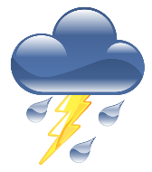

At the Place

Max. 2 hours



1. Ketika perjalanan di udara telah selesai, pilot akan menghubungi pihak operasional yang berada di bawah untuk berkoordinasi dalam melakukan pendaratan yang aman di lahan yang luas. Setelah dilakukan pendaratan, konsumen akan dibawa kembali dengan bus kecil. Sesampai nya di tempat awal, konsumen akan mendapatkan seritifikat yang ditanda tangani oleh pilot dan CEO dari Flying Balloon sebagai konsumen pemberani dan berhasil melakukan petualangan dari ketinggian.

## OUR PRODUCT LINE

Flying Balloon memberikan pengalaman kepada consumer untuk merasakan berada pada ketinggian 450m diatas permukaan tanah dan mengitasi lahan sekitar yang didominasi pemandangan hijau pertanian dan pergunungan.

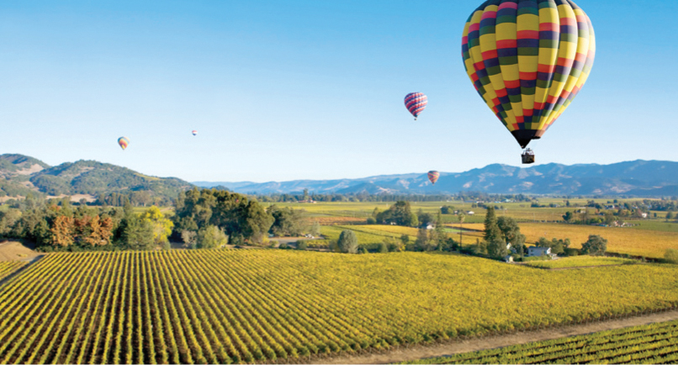

Foto pemandangan yang diambil di balon udara

Bagi consumer yang ingin menikmati pengalaman dengan mewah, Flying Balloon juga menyediakan paket Royal Flight dan Custom Flight bagi anda yang ingin merasakan pengalaman terbang yang seperti anda harapkan. Untuk product sendiri, Flying Balloon menawarkan:

|  |  |
| --- | --- |
| **Product Line** | |
| **Regular Flight (Rp 400.000 / person)** | **Royal Flight (Rp 750.000 / person)** |
| A snack, coffee/tea or soft drink  Storage Lockers | A snack, coffee/tea or soft drink  Large Storage Lockers |
| Flight duration is about 30 minutes | Flight duration is about 1 hours |
| Capacity for 10 person | Capacity for 5 person |
| A breakfast/lunch/dinner is served | A breakfast/lunch/dinner is served |
| A personal certificate, signed by pilot | A personal certificate, signed by pilot |
| Insurance cover | Insurance cover |

*\*Membership Card:* By buying membership card for Rp.500.000 (valid for 1 year),

consumen will get 25% discount for each transaction

*\*Coupon Bonus*: For consumers who have made 10 times purchases,

they will get 1 time free hot air balloon ride coupon bonus

\***Custom Flight** is available via phone at: +62 809 89999

## OUR PRICE

Untuk harga sendiri, Flying Balloon memberikan harga yang pantas untuk lini produknya. Untuk sebuah pengalaman penerbangan regular, konsumen hanya perlu membayarkan harga sebesar Rp. 400,000 dan untul royal flight sebesar Rp. 750,000. Untuk custom flight juga dapat dipesan konsumen dengan langsung menghubungi pihak Flying Balloon. Custom Flight dapat juga memberikan layanan Date Flight dengan kapasitas penerbangan 2 orang pada waktu senja untuk menikmati pemandangan pada saat matahari terbenam. Untuk acara lainnya seperti anniversary dan wedding dapat disediakan juga oleh Flying Balloon sebagai salah satu bentuk layanan pengalaman diatas awan. Untuk biaya, Custom Flight menyesuaikan tarifnya dengan kebutuhan konsumennya.



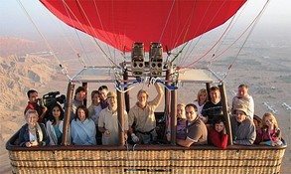

Foto-foto Custom Flight

Tidak hanya dari konsumen, Flying Balloon juga membuka peluang kepada perusahaan untuk menjalin partnership dengan program advertisement oleh Flying Balloon. Bagi perusahaan yang ingin melakukan public relation melalui brand awareness, Flying Balloon dapat membantu dengan cara promote campaign. Promote Campaign dapat dilakukan dengan berbagai cara seperti:

* Brand in Balloon
* Event by company
* Custom Flight provided by company

Pada dasarnya, Promote Campaign ini dilakukan guna untuk medapatkan brand awareness terhadap perusahaan parner. Untuk itu, konsep dan bentuk dari Promote Campaign ini biasanya berlandaskan kontrak dan bersifat custom.

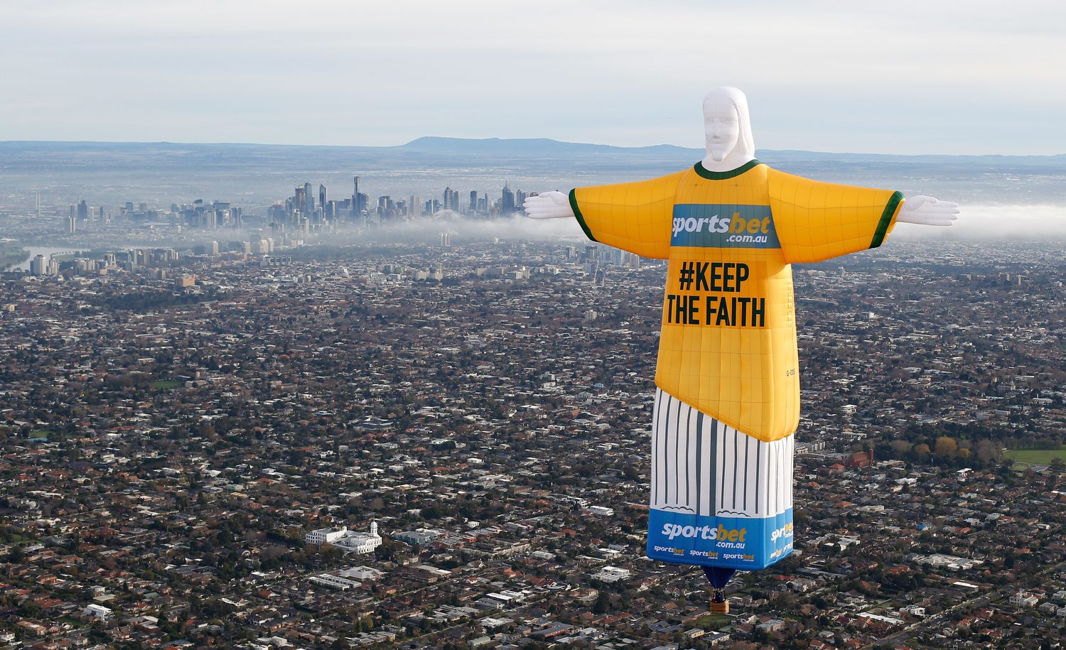

Foto Promote Campaign dengan sportsbet pada acara world cup di Brazil.

|  |  |
| --- | --- |
| **Advertising Package** | |
| **Standard Package (Rp 6.000.000 / months)** | **Premium Package (Rp 12.000.000 / months)** |
| The Ads will be only in 1 hot air balloon | The Ads will be only in 2 hot air balloon |
| The hot air balloon will be used once in a day (only in the morning/afternoon/evening) | The hot air balloon will be used twice in a day (in the morning / afternoon and in the evening) |
| The Package will be valid for 1 months | The Package will be valid for 1 months |
| The Ads can be changed 2x times within 1 months | The Ads can be changed 2x times within 1 months |
| The package include "izin pajak reklame", 2 sides advertising | The package include "izin pajak reklame", 2 sides advertising |

Tabel contoh biaya promote campaign

## OUR PLACE

Tempat Flying Balloon tersebar di beberapa tempat sesuai dengan job functionalnya. Detail places adalah sebagai berikut:

* Headquarters: Our HQ Office is spread around the world and placed in capital city
* Operational Office: Opt Office is placed close to flying location, usually open space in the mountain and lake.
* Representative Office: Rep. Office is placed around city and country for better approach to our customer (people or company)

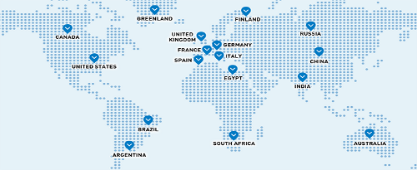

Flying Balloon Office Around the World.

## PROMOTION

Untuk masalah promosi sendiri, Flying Balloon membuat marketing pada berbagai media komunikasi. Promosi dilakukan dengan personal maupun public approach. Strategy pemasarannya adalah:

* Word of mouth
* Membership discount with Flying Balloon and partners company
* Banner and Billboard poster
* TV and internet video ads
* Jargon and slogan trough music video
* Magazine and newspaper
* Websites and Social media campaign (Instagram mostly)
* Event

Seluruh kegiatan promosi fokus kepada brand awareness karena Flying Balloon adalah perusahaan jasa yang menawarkan pengalaman diatas udara. Selain itu, bagi Flying Balloon user experience adalah poin nomor satu dalam teknik marketing (more than 70% customer read review before buying).

# OUR FINANCIAL REPORTS

|  |  |
| --- | --- |
| **Start Up Capital Allocation** | |
| **Pembangunan Tempat makan dan Ruang tunggu** | **Rp 75,000,000** |
| **Equipment:** | **Rp 3,101,650,000** |
| 3 Set Balon Udara | Rp 2,244,000,000 |
| 3 Buah Tabung Gas Propane | Rp 2,500,000 |
| 3 Buah Mobil Pick up "Toyota Hilux" | Rp 480,000,000 |
| 1 Buah Mini Bus "Toyota HiAce" | Rp 355,000,000 |
| 2 Buah Air Conditioner | Rp 4,400,000 |
| 3 set Meja Makan Serbaguna | Rp 1,800,000 |
| 1 Buah Dispenser | Rp 2,500,000 |
| 2 Buah Termos The/Kopi "West Bend" | Rp 2,800,000 |
| 1 Buah Meja Kayu Panjang | Rp 1,500,000 |
| 1 Buah Meja Kasir | Rp 800,000 |
| 1 Buah Laptop | Rp 2,500,000 |
| 1 Buah Printer all in one | Rp 500,000 |
| 1 Buah Kloset "Toto" | Rp 1,500,000 |
| 1 Buah Washtafel | Rp 350,000 |
| 6 Buah Walkie Talkie "Uniden GMR1635-2" | Rp 1,500,000 |
| **Digital Media:** | **Rp 25,000,000** |
| Advertising | Rp 25,000,000 |
| Social Media | - |
| **Promotion:** | **Rp 27,000,000** |
| Flyer/Brosur | Rp 10,000,000 |
| Banner | Rp 2,000,000 |
| Member Card | Rp 10,000,000 |
| Coupon for Discount | Rp 5,000,000 |
| **Intial Cash** | **Rp 150,000,000** |
| **Staff Training and Preparation** | **Rp 50,000,000** |
| **Uniform** | **Rp 5,000,000** |
| **GRAND TOTAL** | **Rp 3,433,650,000** |

|  |  |  |
| --- | --- | --- |
| **Total Funding** | | |
| **Start Up Structure** | **Price** | **Total** |
| Total Start Up | Rp 3,283,650,000 |  |
| Total Cash | Rp 150,000,000 |  |
| Total Investment |  | Rp 3,433,650,000 |

|  |  |
| --- | --- |
| **Depreciable Capital** | |
| 3 Set Balon Udara | Rp 2,244,000,000 |
| 3 Buah Tabung Gas Propane | Rp 2,500,000 |
| 3 Buah Mobil Pick up "Toyota Hilux" | Rp 480,000,000 |
| 1 Buah Mini Bus "Toyota HiAce" | Rp 355,000,000 |
| 2 Buah Air Conditioner | Rp 4,400,000 |
| 3 set Meja Makan Serbaguna | Rp 1,800,000 |
| 1 Buah Dispenser | Rp 2,500,000 |
| 2 Buah Termos The/Kopi "West Bend" | Rp 2,800,000 |
| 1 Buah Meja Kayu Panjang | Rp 1,500,000 |
| 1 Buah Meja Kasir | Rp 800,000 |
| 1 Buah Laptop | Rp 2,500,000 |
| 1 Buah Printer all in one | Rp 500,000 |
| 1 Buah Kloset "Toto" | Rp 1,500,000 |
| 1 Buah Washtafel | Rp 350,000 |
| 6 Buah Walkie Talkie "Uniden GMR1635-2" | Rp 1,500,000 |
| Initial Asset Value | Rp 3,101,650,000 |
| Yearly Depreciation ( valid for 5 years) | Rp 620,330,000 |

|  |  |  |  |
| --- | --- | --- | --- |
| **Depreciation Detail** | | | |
| **Year** | **Depreciation Rate** | **Cumulative Depreciation** | **Asset Value** |
| 1 | Rp 620,330,000 | Rp 620,330,000 | Rp 2,481,320,000 |
| 2 | Rp 620,330,000 | Rp 1,240,660,000 | Rp 1,860,990,000 |
| 3 | Rp 620,330,000 | Rp 1,860,990,000 | Rp 1,240,660,000 |
| 4 | Rp 620,330,000 | Rp 2,481,320,000 | Rp 620,330,000 |
| 5 | Rp 620,330,000 | Rp 3,101,650,000 | Rp - |



|  |  |  |  |
| --- | --- | --- | --- |
| **Payback Analysis** | | | |
| **Investment** | **Cash In** | **Cash Out** | **Net Cash Flow** |
| Rp (3,433,650,000) |
| Year 1 | Rp 1,287,200,000 | Rp 1,180,160,000 | Rp 107,040,000 |
| Year 2 | Rp 1,796,800,000 | Rp 1,393,140,000 | Rp 403,660,000 |
| Year 3 | Rp 2,306,400,000 | Rp 1,611,740,000 | Rp 694,660,000 |
| Year 4 | Rp 2,816,000,000 | Rp 2,816,000,000 | Rp 977,313,500 |
| Year 5 | Rp 3,325,600,000 | Rp 2,073,848,900 | Rp 1,251,751,100 |
| 5-Year Surplus | | | Rp 774,600 |
| Payback Period | | | 5 Tahun |

# Continuous Improvement

Untuk terus lebih maju dengan tetap berinovasi, Flying Balloon memiliki planning concept selama 25 tahun mendatang yang menjadikan Flying Balloon penuh pertimbangan dalam setiap langkahnya. Tidak hanya brand awareness, namun Flying Balloon juga akan menciptakan kualitas penerbangan dengan pengalaman tidak terlupakan. Flying Balloon memiliki misi untuk mencetak memori pada setiap konsumennya pada hari terbaik mereka. Flying Balloon memiliki visi untuk menjadi host partner dalam acara-acara monumental seperti world cup, FIFA, Oscar, MAMA dan lain sebagainya. Tidak hanya terbatas pada perusahaan, bagi konsumen publik Flying Balloon akan menjadi penyedia layanan untuk hari besar anda seperti Pernikahan, Anniversary dan rayaan tradisi lainnya.

Dalam mencapai hal-hal diatas, Flying Balloon terus untuk:

* Meningkatkan jumlah dan kualitas pegawainya
* Memberikan kualitas terbaik lewat peralatan tercanggih
* Selalu menjadi pioneer penerbangan balon udara
* Menyebarkan Office kami ke tempat-tempat eksotis di dunia. Target utama tahun 2016 adalah operational office yang menyeluruh di wilayah savanna Africa

